Преобразователь однополярного напряжения в двухполярное

Всем привет!  
Надеюсь, никто не будет оспаривать частую необходимость двуxполярного питания? А также частую невозможность получить его стандартными средствами, типа трансформатора с выводом от середины обмотки? Делитель из резисторов? Да, можно, только вот в этом случае никто не гарантирует вам симметричности напряжений в плечах, а соответственно и симметричности выходного сигнала, если речь идет об усилителе с двухполярным питанием. Так что смотрим на схему и вникаем.

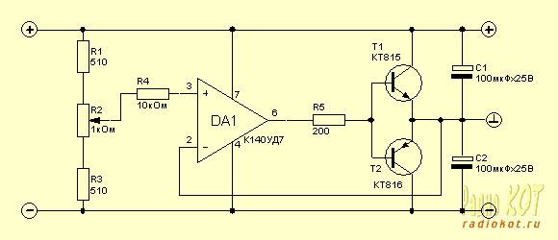

Максимальное входное **напряжение** для этой схемы составляет **30 вольт**. Таким образом, на выходе, мы получаем +/-15 вольт.   
**Ток** нагрузки - **1А**.

Принцип действия преобразователя похож на работу компенсационного стабилизатора напряжения. Микросхема DA1 сравнивает образцовое напряжение, подаваемое на неинвертирующий вход с резистивного делителя R1-R3 с напряжением, поступающим на инвертирующий вход с выхода устройства. В соответствии с этим корректируется выходной сигнал, регулирующий отпирание/запирание выходных транзисторов. Максимальное напряжение ограничено только напряжением питания операционного усилителя. А выходной ток - установленными выходными транзисторами. Такая вот полезная штука.

|  |  |
| --- | --- |
| **Обозначение на схеме** | Номинал |
| C1 | 100мкФх25В |
| C2 | 100мкФх25В |
| R1 | 510 |
| R3 | 510 |
| R2 | 1кОм |
| R5 | 200 |
| R4 | 10кОм |
| T1 | КТ815 |
| T2 | КТ816 |
| DA1 | К140УД7 |

Табличка с элементами, чуть не забыл.

